শিক্ষা প্রতিষ্ঠান প্রধানের প্রোফাইল
রাজাপুর পাইলট উচ্চ বিদ্যালয়, রাজাপুর, ঝালকাঠী

০১। নাম : মো: জাহিদুল ইসলাম
০২। জাতীয় পরিচয় পত্র নং : ৪২১৮৪৪০৫০৪২৪৩
০৩। ই-মেইল নং : rphs.rajapur@yahoo.com
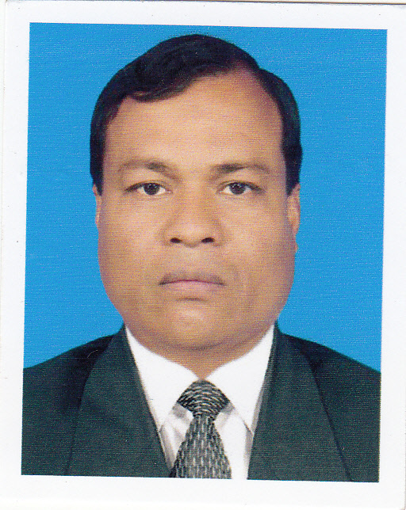

০৪। ছবি (পাসপোর্ট সাইজ) :

০৫। পদবী : প্রধান শিক্ষক (ভার প্রাপ্ত)
০৬। ঠিকানা (প্রতিষ্ঠানের) : ডাকঘর: রাজাপুর, উপজেলা: রাজাপুর, জেলা: ঝালকাঠী।
০৭। মোবাইল নং : ০১৭১৫1৪৪৮১৬
০৮। টেফলফোন নং : নাই
০৯। জন্ম তারিখ : ১০-১২-১৯৬৮
১০। বৈবাহিক অবস্থা : বিবাহিত
১১। স্থায়ী ঠিকানা : গ্রাম: ইন্দ্রপাশা, পো: রাজাপুর,
উপজেলা: রাজাপুর, জেলা: ঝালকাঠী।
১২। নিজ জেলা : ঝালকাঠী
১৩। সর্বোচ্চ শিক্ষাগত যোগ্যতা : বি,এ
১৪। শিক্ষাগত যোগ্যতা (সম্পূর্ন) :
ক্রমিক নং | পরীক্ষার নাম | বিভাগ/গ্রুপ | শিক্ষা প্রতিষ্ঠানের নাম | বোর্ড/বিশ্ববিদ্যালয় | পাশের সন | ফলাফল
১ | এস.এস.সি | বানিজ্য | রাজাপুর পাইলট উ:বি | যশোর | ১৯৮৪ | ২য়
২ | এইচ,এস.সি | মানবিক | রাজাপুর ডিগ্রী কলেজ | যশোর | ১৯৮৬ | ২য়
৩ | বি,এ | মানবিক | রাজাপুর ডিগ্রী কলেজ | ঢাকা | ১৯৮৮ | ২য়

১৫। যোগদানের তারিখ(বর্তমান প্রতিষ্ঠান) : ০২/০১/১৯৮৮
১৬। পূর্বতন চাকুরীস্থল ( পূর্বে চাকুরী করা প্রতিষ্ঠানের নাম) : প্রযোজ্য নয়।
১৭। নির্বাচনী এলাকার নাম : ঝালকাঠী-১ ( কাঠালিয়া-রাজাপুর)
১৮। নির্বাচনী এলাকার নম্বর : ১২৫

